Создание в регионах России «Точек роста» – одно из ключевых направлений федерального проекта «Современная школа» нацпроекта «Образование», которое направлено на обновление содержания образования и модернизацию материально-технической базы сельских школ. Спектр деятельности «Точек роста» очень широк: школьники изучают различные дисциплины на современном учебном оборудовании, после уроков имеют замечательную возможность посещать дополнительные занятия, работая
в командах, готовиться к участию в региональных и федеральных конкурсах
и форумах. В итоге с помощью «Точек роста» в проектно-исследовательскую деятельность планируется вовлечь до 70% детей из сельской местности.
На сегодняшний день в Белгородском районе в рамках проекта
открыто 10 центров «Точка роста»: в 2019 и 2020 годах – в МОУ «Дубовская СОШ с углубленным изучением отдельных предметов», МОУ «Майская гимназия» и МОУ «Стрелецкая СОШ»; МОУ «Бессоновская СОШ»,
МОУ «Краснооктябрьская СОШ» и МОУ «Разуменская СОШ № 3». Направленность этих «Точек роста» - формирование у ребят современных навыков и компетенций, в том числе по предметным областям «Технология», «Информатика», «Основы безопасности жизнедеятельности». В 2021 году «Точки Роста» поменяли свою направленность с цифровой и гуманитарной на естественно-научную и технологическую, такие «исследовательские лаборатории» появились в МОУ «Беловская СОШ», МОУ «Октябрьская СОШ им. Ю.Чумака», МОУ «Северная СОШ № 1» и МОУ «Яснозоренская СОШ». МОУ В 2022 году планируется к открытию еще 3 «Точки роста»:
в МОУ «Беломестненская СОШ», МОУ «Веселолопанская СОШ»
и МОУ «Тавровская СОШ». Целью создания центров «Точка роста»
в 2022 году является совершенствование условий для повышения качества образования в общеобразовательных организациях, расширения возможностей обучающихся в освоении учебных предметов естественно-научной и технологической направленностей, дополнительных общеобразовательных программ естественно-научной и технической направленностей, а также для практического освоения содержания учебного материала по учебным предметам «Физика», «Химия», «Биология». Примечательно, что во всех вновь открываемых Точках роста будет использовано высокотехнологичное оборудование: цифровые лаборатории по физике, экологии, химии и биологии; наборы и конструкторы
для программирования, изучения механики и мехатроники, робототехники; компьютерная и демонстрационная техника.
В настоящее время в школах идут необходимые подготовительные мероприятия: составлены и утверждены дизайн-проекты помещений «Точек роста», планируется к закупке необходимое оборудование и мебель
для оснащения кабинетов.

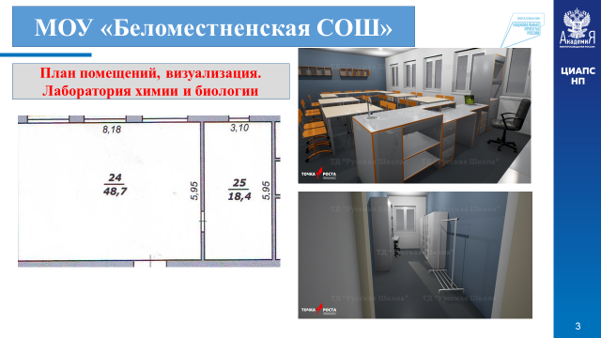
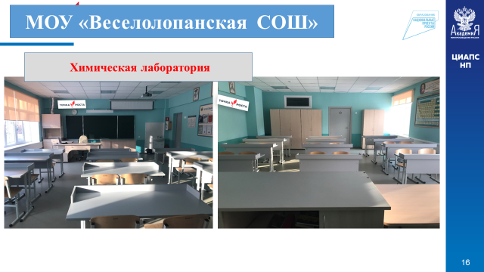
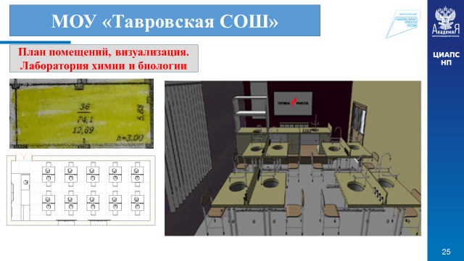
«Точка роста» – уникальная инициатива, которая позволяет значительно расширить возможности образования детей на самом актуальном направлении – сфере информационных технологий. Центр цифрового и гуманитарного образования детей «Точка роста» позволит школам значительно повысить качество обучения и существенно расширить образовательные возможности.

